郑州大学第二附属医院麻醉专业住院医师规范化培训基地
2020年度招生简章

医院简介

郑州大学第二附属医院创建于1952年，是一所学科设置齐全、技术力量雄厚、医疗设备先进的三级甲等综合医院，是河南省首批博士生培养点和博士后流动站，是医学人才培养的重要摇篮和基地之一。

麻醉专业基地介绍

郑州大学第二附属医院麻醉专业基地共设有21间手术间，医院手术种类齐全，包含心外科、胸外科、神经外科、骨科、泌尿外科、妇产科、妇科、普外科、耳鼻喉科、眼科、乳腺外科、整形外科、介入手术治疗、疼痛科手术治疗及小儿麻醉等。无痛诊疗广泛开展，无痛分娩、无痛肠胃镜检查、无痛支气管镜检查、无痛人流及宫腔镜检查、无痛取卵术、碎石中心无痛诊疗、小儿无痛检查、无痛ERCP手术治疗，急性疼痛管理等。
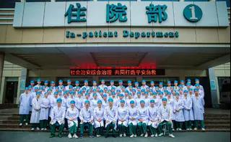

麻醉专业基地设备先进，可视设备丰富（可视喉镜、无线可视喉镜、可视喉罩、可视双腔气管插管、纤支镜），B超引导下动静脉穿刺置管及透析管置入术，无创动脉血压监测，B超引导下神经阻滞，术中行呼气末二氧化碳监测、麻醉深度监测、体温监测及体温保护，配备有血气分析仪，自体血回收机、血小板功能及凝血功能检测仪等，为临床麻醉和住培教学提供了良好的条件。

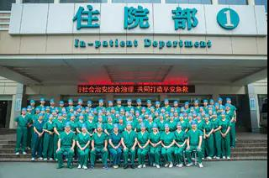

基地主任
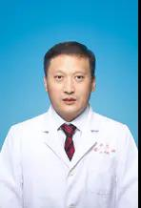

郑州大学第二附属医院麻醉专业基地主任李治松，博士，博士生导师。国家自然科学基金初评审评审专家，国家学位论文盲审评审专家。中华麻醉学杂志、临床麻醉学杂志通讯编委，郑州大学学报青年编委，河南医学研究杂志编委。
主持国家自然科学基金2项（青年基金1项，面上项目1项），参与3项（排序第二），省级项目3项，研究经费150余万元；在麻醉专业定期期刊pain（影响因子5.520），Science Signaling（影响因子6.856），NATURE COMMUNICATIONS（影响因子12.124）等SCI杂志发表文章8篇，国家级中文核心期刊如中华麻醉学杂志、临床麻醉学杂志等发表论文10余篇。获河南省科技进步二等奖5项（完成人之一）。

基地教学团队

郑大二附院麻醉专业基地有一支医德高尚、技术精湛、和蔼可亲的教学团队，扎实有序、团队协作、认真负责地开展基地教学活动。

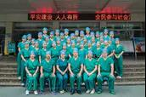
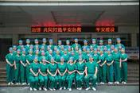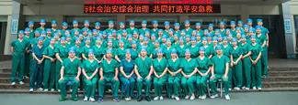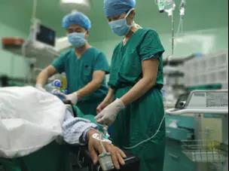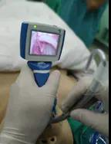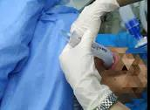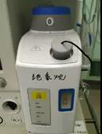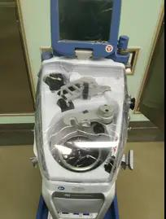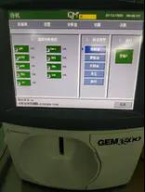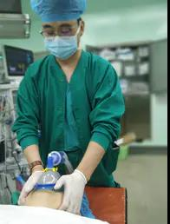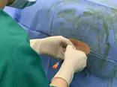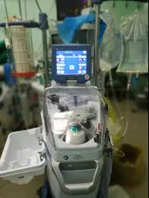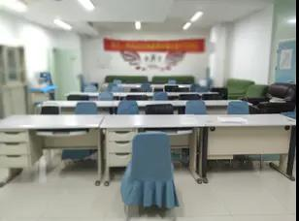

招收对象

1.政治立场坚定，热爱医学事业，具有良好的职业道德、自我管理能力和团队合作精神。
2.在职：2020年度培训基地招聘的拟从事临床医疗工作的符合专业报名条件的在职人员。
3.乡镇卫生院、县级医院、及各地、市公立医院2020年度招聘的拟从事临床工作的高等院校医学类（仅限临床医学类）2018、2019、2020年度毕业的全日制本科及以上人员，且已经获得学历及学位证书。仅接收非盈利性质医院委托培养人员。
4.社会学员:2018、2019年、2020年全日制本科及以上学历临床医学毕业生，且已获得学历及学位证书。
5.已取得省级或国家级住培结业合格证者，以及在专业硕士期间取得国家住院医师规范化培训合格证者，不再录取。
以上均不含各类在读研究生和中医、中西医结合专业毕业生。

报名程序

1、本单位在职人员、委托培养人员、社会人员均需扫描报名二维码，填报报名信息。
2、报名成功后请微信扫码进招录群，报名、考试等重要信息将发布于微信群。

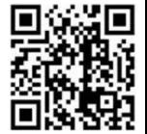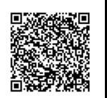
报名二维码 招录二维码

现场确认需提交材料

1、现场确认时间及地点：
时间：另行通知。
地点：郑州大学第二附属医院规范化培训办公室（郑州市金水区金水路与经八路交叉口煤炭大厦14楼1407室）
2、现场确认提交材料：
（1）纸质版《2020 年河南省住院医师规范化培训报名表》一份(A4纸打印)，委托培养人员需在纸质报名表上加盖单位公章；
（2）一寸免冠照片 4 张；
（3）个人身份证复印件(正反面印在一张 A4 纸上，验原件，提交复印件)；
（4）毕业证及学位证书原件及复印件（验原件，提交复印件)；
（5）取得医师资格证者需提供证书原件及复印件（验原件，提交复印件)；
（6）委托培养人员另需提供委派单位介绍信和单位医疗机构执业证许可证（副本）复印件。介绍信需写明学员姓名、报名专业、招聘年份，医院医务及人事部门联系人、电话，并加盖医院公章。

考试及录取

1、面试
本院将组织通过审核的已报名人员参加面试。（时间另行通知）。
2、考试及录取
本院将组织所有通过面试人员参加全省统一住培招收考试，考试地点届时通知。

培训时间

培训对象为本科及以上学历者，培训时间3年；获专业硕士学位或专业博士学位的新入职人员依据在校期间临床培训时间确定，但原则上专业硕士不少于2年，专业博士不少于1年。

培训期间待遇

1、所有类型学员，培训第一年发放补贴3500元/月，第二年具有医师资格证且在我院注册的学员，培训补贴为4500元/月（培训补贴的增加部分，将以奖学金的形式，按照学员绩效考评的结果，分不同档次发放，平均为1000元/月）。
2、为市区外委托培养和社会住培医师免费提供住宿。

联系方式

地址：郑州大学第二附属医院住院医师规范化办公室(郑州市金水区金水路与经八路交叉口煤炭大厦14楼1407)
住培办公室招生咨询电话：0371-63974856

